- Vocabulaire
A
E
C
D
B
F
( 1)

  - Complète les phrases suivantes en utilisant les mots :
cercle
corde
rayon
centre
diamètre
milieu
    - Le ..................... (₁) de ...................... E passe par les points A, B, C, D et F.
    - Le segment [EF] est un ........................ de ce cercle.
    - Le segment [AC] est une ....................... de ce cercle.
    - E est le ............................ du ............................ [AD].
- Complète par Vrai (V) ou Faux (F).
Les points M, N et O sont les centres respectifs des cercles (₁), (₂) et (₃).
A
B
C
D
M
N
O
E
F
( 1)
( 2)
( 3)
- [AC] est un diamètre du cercle (₂). | ........
- A et C sont les points d'intersection des cercles (₁) et (₂). | ........
- [CD] est une corde de deux cercles. | ........
- Le point A appartient aux trois cercles. | .......
- MC est le rayon du cercle (₁). | ........
- Le cercle (₂) passe par les points A, B et C. | ........

- Figures cachées
Y
L
K
B
T
N
A

Sur la figure ci-dessus, trace : en bleu, le cercle de centre A et de rayon 2 cm ; en rouge, le cercle de centre K et de rayon [KB] ; en jaune, le cercle de centre L et de diamètre 4 cm ; en noir, le cercle de diamètre [NT] ; en vert, le cercle de centre Y et de rayon KB.
- Le bon centre
A
B
C
D
E
F
K
L
J
I
H
G
O
N
M
P
  - Trace : le cercle (₁) passant par G, N et L ;
    - un arc du cercle (₂) passant par I, H et L ;
    - le cercle (₃) passant par E, G et H ;
    - le cercle (₄) passant par A, F et I.
Remarque : Les centres des cercles sont parmi les points de la figure.
  - Complète le tableau ci-dessous.
 | (₁) | (₂) | (₃) | (₄)
Centre
Rayon (cm)
Diamètre (cm)

5 Reproduis les figures suivantes en vraie grandeur
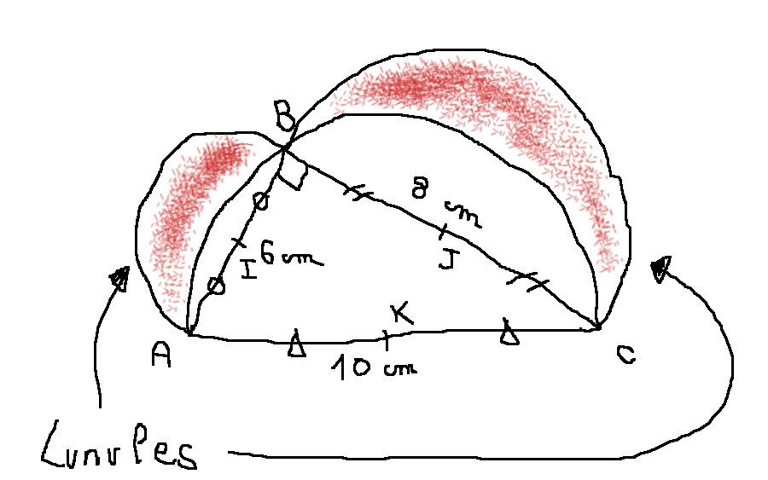
2 cm
10 cm
3 cm
3,2 cm
6 Reproduis les triangles suivante en vraie grandeur
G
H
I
6 cm
4,5 cm
4 cm
D
E
F
40 mm
48 mm
42 mm
K
L
J

7 Construction de triangles
a. Trace un triangle ABC tel que : AB = 7 cm ; BC = 5 cm et CA = 6 cm.
b. Trace un triangle DEF tel que : DE = 6,2 cm ; EF = 4,8 cm et DF = 9,1 cm.
  - Trace un triangle GHI tel que : GH = 6,3 cm ; HI = 5,1 cm et GI = 5,6 cm.
  - Trace un triangle JKL tel que : JK = 5,8 cm ; LK = 0,5 dm et JL = 40 mm.

8 Programmation
Dessine les figures des trois programmes de construction et trouve le programme intrus.

Programme 1
    - Trace un cercle de diamètre [CD], de centre O et de rayon 3 cm.
    - Place le point B tel que C soit le milieu de [BO].
    - Construis le triangle ABC tel que AB = 4 cm et AC = 5 cm.
    - Trace le segment [AD].
    - Trace les cercles de diamètre [AD] et [AC].

Programme 2
    - Trace un segment [AC] de longueur 5 cm, puis trace le cercle de diamètre [AC].
    - Place un point B sur ce cercle à 4 cm du point A et trace les segments [AB] et [BC].
    - Place les points O et D de manière à ce que les points B, C, O et D soient alignés dans cet ordre et régulièrement espacés.
    - Trace le segment [AD], le cercle de diamètre [AD] et le cercle de centre O passant par D.

Programme 3
    - Trace un segment [AD] de longueur 13 cm, et le cercle de diamètre [AD].
    - Place un point B sur le cercle précédent et à 5 cm de A.
    - Trace le segment [BD].
    - Place le point O sur le segment [BD] à 4 cm du point D.
    - Trace le cercle de centre O passant par D, il coupe le segment [BD] en C.
    - Trace le segment [AC].
    - Trace le cercle de diamètre [AC].

